Las hores del Reloj relaciona con una flecha
Son las once y media.
Son las nueve menos diez.
Son las tres menos veinticinco.
Son las cinco menos veinte.
Son las dos menos cuarto.
Son las siete y diez.
Son las diez menos cinco.
Son las diez y veinticinco.
Son las tres y cuarto.
Son las doce en punto.

Días de la semana

Ejercicios de vocabulario

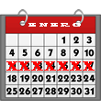

Las profesiones: alimentación

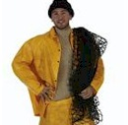

Busca i enganxa:
Calles más impoertantesdel mundo

- Campos Elíseos, París.
- Las Vegas Strip, Las Vegas.
- Vía Dolorosa, Jerusalén.
- Wall Street, Nueva York.
- Khao San, Bangkok.

